** ПСИХОЛОГ и Я**

**Прокрастинация — что это и как бороться?**

Сложное слово «прокрастинация» прочно вошло в обиход современного человека. Но что стоит за этим модным словом, а самое главное – как бороться с прокрастинацией?

***Прокрастинация –*** *это склонность человека откладывать важные дела на потом, в угоду менее важным, что приводит к жизненным проблемам и сопровождается неприятными переживаниями вины и стыда.*

Представьте: вам нужно написать скучнейшую статью. Она выходит в интернет-издании с таким малочисленным числом читателей, что пишите вы ее, считай зря. Но начальник велел, и выбора у вас нет. Вы сидите перед ноутбуком и… Вот, вместо написания статьи, вы уже досматриваете последнюю серию «Ведьмака», допивая третью кружку кофе с печенками.

Другой пример: вы хотите расширить свой бизнес, нашли инвесторов, новое помещение, сотрудников, вам нужно только решиться и начать реализацию. Но вам так страшно, что вы «прогорите», что вы откладываете расширение до следующего год.

Еще пример: вы решили сменить жилье, вам есть где жить, но вы планируете родить второго ребенка в ближайшей перспективе.  Было бы здорово найти вариант в строящемся доме. Так дешевле и выбор больше. Можно будет продумывать дизайн, зная планировку. Но это такая далекая перспектива. Сегодня есть чем заняться, и завтра, и через месяц. В итоге вы приступаете к покупке квартиры на 5 месяце беременности. Жильё дороже, все крутые этажи и планировки расхватали в первую очередь.

Все эти примеры красочно иллюстрирует знакомое многим состояние прокрастинации. Рассмотрим подробнее причины и то, как можно совладать с данным состоянием.

**Прокрастинация: причины**

Одной из главных причин прокрастинации является **перфекционизм** – убежденность в необходимости достижения 100% результата. Перфекционистстские установки порождают страх неуспеха, а прокрастинация выступает как средство совладания с тревогой, как защитный механизм.

Но не только страх неудачи может быть причиной прокрастинации, но и **боязнь успеха**. Вернее, тех перемен, которые этот успех принесет. Это могут быть смена работы, переезд в другой город, проблемы с мужем, который станет зарабатывать меньше супруги и прочее.

**Низкая мотивация** и **протестные реакции** (пример с написанием статьи) также приводят к откладыванию дел на потом, так же как отсроченность вознаграждения (пример с поиском квартиры – приложить усилия нужно сейчас, а вознаграждение будет очень нескоро).

Существует множество способов прокрастинировать – пойти поесть или заняться домашними делами, серфинг в интернете, проверка почты и множество прочих вариантов.

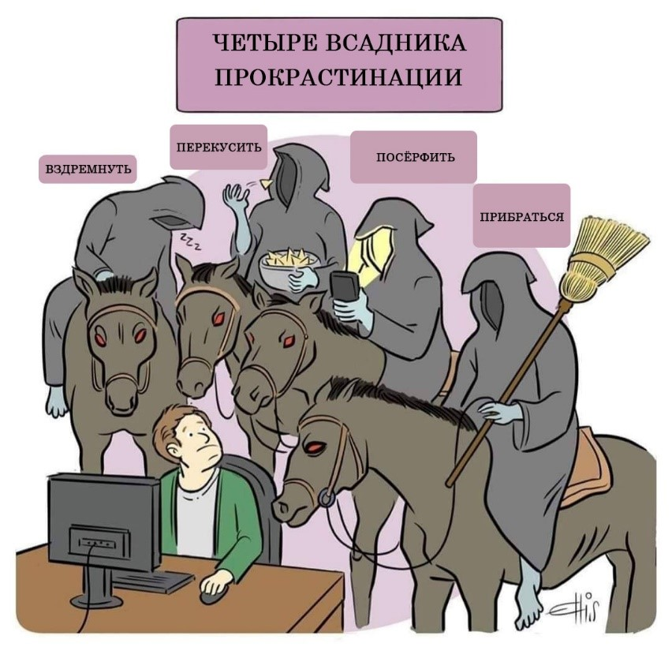

**Прокрастинация и методы работы с ней**

Борьба с прокрастинацией начинается с изучения проблемы: «отлавливание» и фиксация моментов прокрастинирования, анализ его причин и последствий. Важно понимать какая деятельность заставляют вас откладывать дело, и какие разрешающие мысли у вас появляются.

***Разрешающие мысли* –** *это те мысли, с помощью которых вы убеждаете себя в необходимости поесть, попить или досмотреть серию, то есть те мысли, которыми вы «разрешаете».*

Разрешаюшие мысли могут быть разными, например: я не могу работать без вдохновения, у меня еще куча времени, не могу ничего делать в бардаке.

После выявления триггеров важно исследовать последствия подобного откладывания – в семье, на работе или учебе, в виде неприятных эмоций, влияние на самооценку. К тому же, у прокрастинации есть важная особенность – **то время, которое вы на нее отводите, нельзя считать отдыхом, даже если в этот момент вы занимаетесь тем, чем занимаетесь во время отдыха**. Это происходит потому, что вина, стыд и тревога омрачают это время, вызывают напряжение и не дают расслабиться.

*Четкое понимание причин и последствий прокрастинации повышает уровень осознанности проблемы и мотивацию на ее преодоление.*

Борьбу с прокрастинацией важно начинать с планирования дня: составление списка дел и четкое следование ему, при этом важно, чтобы в расписании было заложено время на отдых и заботу о себе. Отсутствие ресурсов для выполнения задач также может стать причиной прокрастинации.

**Правила борьбы с прокрастинацией**

Правила, приведенные ниже, помогут вам выполнять дела вовремя и не откладывать их в долгий ящик.

1. Худшее – сразу. Как говорится, лягушку нужно есть с утра, т.е. самое сложное или неприятное дело лучше сделать сразу, чтобы оно не омрачало настроение тревожным ожиданием.
2. Не стремитесь сделать все идеально. Часто работу следует сделать достаточно хорошо. Погоня же за недостижимыми вершинами приведет к снижению мотивации.
3. Используйте таймер. Существуют специальные приложения для борьбы с прокрастинацией – Flat Tomato, Focus To-Do. Суть их заключается в технике помидора. Название эта техника получила от кухонного таймера в виде помидора. Суть метода в том, что вы выставляете таймер на 25 минут, после – 5 минут отдыха. Так 4 круга, после которых следует большой перерыв. Главное условие – в процессе этих 25 минут ни на что не отвлекаться!
4. Устанавливайте дедлайны для всего. Если у дела нет конечного срока, оно может длиться бесконечно.
5. Соблюдайте режим труда и отдыха. Отдых дает возможность восстановить ресурсы. Нет ресурсов – нет сил – организм саботирует работу.
6. Объективно оценивайте свое время. Если беретесь за все и сразу, в определенный момент дел станет столько, что вы засомневаетесь в реалистичности все их завершить и … пойдете смотреть сериал.
7. Дробите большие цели на задачи. Большая цель кажется недостижимой, тревога возрастает и… вот вы уже смотрите 2 серию.
8. Вспомнил – пойди и сделай. Есть ряд мелких дел, до которых все время не доходят руки – звонки, ответ на письмо, мелкие покупки. Этот принцип помогает решить эти задачи здесь и сейчас.
9. Помните про похвалу и вознаграждение. Положительное подкрепление лучше формирует новое поведение. Перестаньте ругать себя, когда что-то не получается. Начните хвалить себя за успехи!

Если у вас не получается справиться с прокрастинацией самостоятельно в течение длительного времени и это приводит к серьезным сложностям в жизни, то лучше обратиться к специалисту.